Ime i prezime:
Razred:
Datum

ISTRAŽUJEMO SASTAV I SVOJSTVA ZRAKA
Koja su svojstva zraka I
Motivacijski sadržaj
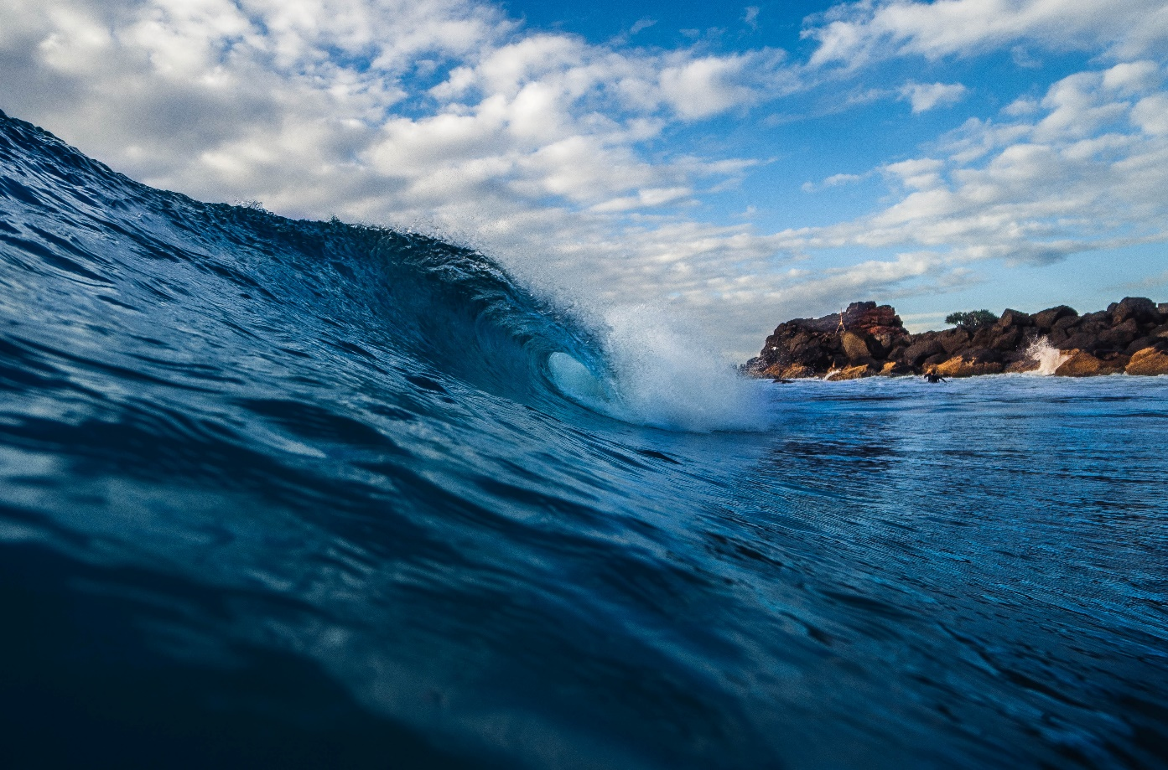Pročitaj tekstove na uvodnoj stranici poglavlja Istražujemo važnost zraka (udžbenik, str. 52 i 53). Što je uzrok valova na moru? Koliki su valovi na Jadranskom moru? Istraži kolika je najveća visina ikad zabilježenog vala na svijetu.
______________________________________________________________________________________________________________________________________
Izvor sadržaja – udžbenik
Pročitaj tekst u udžbeniku na 54. stranici Istražujemo sastav i svojstva zraka i Koja su svojstva zraka. Odgovori na pitanja.
- Što je atmosfera i koja je njena uloga?
____________________________________________________________________________________________________________________________
- Ako je tvrdnja točna zaokruži T, ako tvrdnja nije točna zaokruži N. Netočnu tvrdnju ispravi i napiši točno.
  - Zrak je tvar koja ima miris. T N
________________________________________________________
  - Zrak je tvar koju možemo vidjeti i opipati ju. T N
________________________________________________________
  - Zrak je tvar koju ne možemo opipati. T N
________________________________________________________
  - Zrak ima volumen, ali nema masu. T N
________________________________________________________
- Čime se mjeri temperatura zraka?
______________________________________________________________
- Zašto se snijeg zadržava najduže na vrhovima planina?
____________________________________________________________________________________________________________________________
- Zašto se lakše krećemo kroz zrak nego kroz vodu?
___________________________________________________________________________________________________________________________
Izvor sadržaja – radna bilježnica
Istraži imali volumen masu, 1. zadatak u radnoj bilježnici na 46. stranici.
Istraži ima li zrak volumen, 2. zadatak u radnoj bilježnici na 46. stranici
Izvor sadržaja – dodatni digitalni sadržaji
Što se događa s volumenom zraka kad ga zagrijavamo? ISTRAŽI ovisi li volumen zraka o temperaturi.

IZLAZNA KARTICA
U jednoj do dvije rečenice napiši što si naučio/naučila, zapamtio/zapamtila tijekom ovog nastavnog sata.
______________________________________________________________________________________________________________________________________________________________________________________________________

